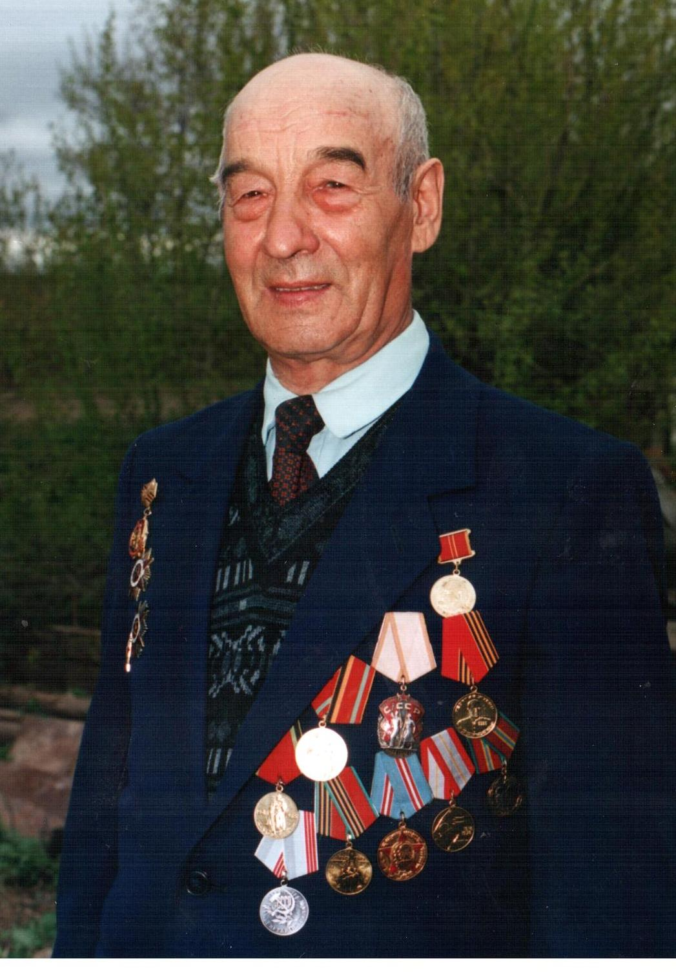

Ветеран Великой Отечественной войны
Зарипов Мударис Каримович.

Я, Зарипов Мударис Каримович, родился 27 февраля 1926 года в деревне Ташлы Ковали Дубъязского района (ныне высокогорского), татарин, имею мусульманское вероисповедание, член КПСС.
До войны окончил в 1941 году Ташлы Ковалинскую 7-летнюю школу. После окончания школы начал работать в колхозе «Кызыл Байрак». Узнал о начале войны 22 июня от специально посланного представителя из района. Тогда еще радиоузлы были не во всех селах. В это время мы находились в поле, косили траву для колхозных лошадей.
Начинал работать в боевых действиях по призыву райвоенкомата. 8 ноября явился в Арск, 9 ноября прибыли в военный лагерь Суслонгер. На фронт отправился в июне 1944 года. Начинал рядовым в составе 331 стрелковой дивизии Прибалтийского фронта пулеметчиком под командованием маршала Баграмяна.
Боевой путь проходило через Суслонгер (ноябрь 1943- июнь 1944), Москву (июнь 1944), Великие Луки (июнь 1944), Витебск (июль 1944), река Двина(июль 1944), Латвия(июль-август 1944).
Освобождал Белоруссию, Латвию в составе этой же дивизии. Военные боевые действия закончил в городе Небель(Латвия, август 1944 год).
Получил осколочное ранения пяточной области стопы левой ноги в августе 1944 года. Убыл из войскового соединения в сентябре 1944 года. Лечился в городе Фурманов Ивановской области в течении 6 месяцев. В январе 1945 года демобилизовался по инвалидности. Прибыл 15 января на родину.
Имею награды:
*Медаль «За победу над Германией в Великой Отечественной Войне 1941-1945гг.» (29 апреля 1947 г. Военный комиссар Дубъязского района)
. *Медаль Жукова (№0825055, указ от 19 февраля 1996г.№205)
*Знак «Фронтовик 1941-1945г.»(заместитель Представителя, генерал армии В.Л.Говоров).
*Двадцать лет Победы в Великой Отечественной Войне(декабрь 1966г.)
*Орден Отечественной войны 1 степени(указом президиума Верховного Совета СССР от 11 марта 1985 г. )№ ордена 2214400.
* Знак «25 лет Победы в Великой Отечественной Победе».
* Юбилейная медаль «30 лет Победы в Великой Отечественной Победе».(6 августа 1976г. выдан Высокогорским райвоенкомом).
* Юбилейная медаль «40 лет Победы в Великой Отечественной Победе».25 апреля 1985г.(указом Президиума Верховного Совета СССР от 12 апреля 1985г.)
* Юбилейная медаль «50 лет Победы в Великой Отечественной Победе».(22 марта 1995г.)
*Памятный знак Республики Татарстан в честь 55-й годовщины Победы в Великой Отечественной Войне(5 мая 2000г.)
* Юбилейная медаль «60 лет Победы в Великой Отечественной Победе».
* Орден «Знак почета» № ордена 677755(указом Президиума Верховного Совета СССР от 8 апреля 1971г.)
*Медаль «Ветеран труда» ( 13 апреля 1984 г.)
В войне погиб брат Зарипов Юнус Каримович, 1 августа 1942 г., В Тверской области г. Ржев, что зарегистрировано в книге « Хэтер», («Память»), изданный в 1995 году.
К сожалению, все периодические публикации не сохранились уцелела только одна: « В лагере Суслонгер» («Путь Ильича», 1990 год, 1 апреля).
Воспоминания о войне.
Испытание на мужественность. В деревне Ташлы Ковали было 14 парней с 1926 года рождения, и все мы в одно время ушли на фронт. Повестку получили 8 ноября 1943 года. Собрались рано утром все 14 парней около конюшни ( нас проводили до Арска на лошадях ). В Арске накормили и после обеда в вагонах товарного поезда отправили в военный лагерь Суслонгер, который находился на территории республики Мари Эл. Предназначение лагеря как пункта подготовки солдат к боевым действиям не отвечало требованиям. Скорее это был лесозаготовительный комбинат. Мы тогда это не поняли, нам скорей хотелось на фронт. Но и бревна, которые солдаты таскали на своих плечах на расстояние 5 км, тоже нужны были для фронта, в частности, для прокладывания железных путей. Условия существования в лагере были крайне тяжелые: голод, холод, сырость, вши. Под матрасы приспособили березовые ветки, а подушки набили еловыми хвоями. Спали в землянках. Каждый день новое поступление, мест не хватало, были случаи, что и под открытым небом спали, несмотря на дождь и снег.
Душу грело то, что я попал в одну роту с товарищами из соседних деревень: Шаяхметовым Зиннуром из Туктамыша, Масхудовым Анваром из Айши и Мифтаховым Адгамом из Ташлы Ковали. Всей ротой ( а в роте было 133 человека ) устроились в землянке. Двухрядные нары, в уголке землянки железная печь. Солдаты поочередно подходили греться. Трехразовое питание: на завтрак перловая каша и 100 г хлеба, на обед жидкое щи с мерзлой капустой и 200 г хлеба, а уж на ужин каша гороховая и 100 г хлеба.
Мама приехала!
6 месяцев держали нас в Суслонгере. Мои родственники за этот период 6 раз меня посещали, носили передачи. Один раз приехала родная мать. Я и сейчас с удивлением вспоминаю, как это она смогла добраться до такой глуши. Ведь она дальше Казани никогда и никуда не ездила. Привезла много сытной еды, мы с односельчанином Адгамом прямо на глазах у матери все съели.
В настоящей войне.
В мае 1944 года начали отправлять солдат на фронт. Нам предложили остаться учиться на офицеров, но мы не согласились, и в июне и нам выпало счастье уехать на фронт.
Довезли до Москвы, тут покормили. По сравнению с Суслонгерской едой, это было просто райская пища. Нам сказали, что в Москве задержимся еще несколько часов. Уловив случай, пошли осматривать окрестности.
Действительно, опасность для столицы была реальной. Иначе не было бы установлены баррикады и пулеметные амбразуры. Это я видел своими глазами.
Где-то в 16:00 отправились из Москвы, ехали на поезде больше суток и оказались в городе Великие Луки. Город был полностью разгромлен, единственное одно здание чудом уцелело. Перед нами прокладывали рельсы, только после этого состав с солдатами и боеприпасами мог передвигаться дальше. Видно, дальше железнодорожных путей не было, и по Белорусскому направлению 380 км шли пешком в течении 10 дней. Командиром Прибалтийской 331 стрелковой дивизии, куда я попал, был маршал Баграмян.
Дошли до Витебска. Нас встретила картина ужасной войны. Это словами не объяснить. Форсировали реку Двина, ночью, чтоб немцы не заметили. как ни старались, под светом ночных фугас все равно нас было заметно. Тут то они начали бомбежку. Потери были огромные, многие не смогли противостоять течению, не все умели плавать. На счастье, наше авиация перешла на контратаку, и скоро немецких самолетов уже не было видно над нами. Моего земляка Шаяхметова Зиннура ранило в ногу, санитары его увезли в госпиталь. Я с ним тут и расстался, больше мы не встретились.
1944 год – это год массового отступления немцев, особенно лето, июль месяц. Я хочу отметить, что ниши войскам такие успехи достались благодаря «Катюше».
И душа болит, и ногу ранило.
В июле мы освободили Белоруссию, а затем Латвию. В Латвии начали контрнаступление. Я был пулеметчиком. Тут, в Латвии, в этом контрнаступлении, меня и ранило. Смотрю, половины ботинка нет. Потекла кровь, сам себе положил жгут, но кровь не переставала течь. Нога посинела. Меня увидел санитар, зовет к себе. Подойти не может, потому что не позволяет болотистая местность, ползти по-пластунски совсем нет силы. Этот санитар не забрал меня, потому что началась стрельба. Когда стало тихо, видимо, он послал за мной другого, тот и вытащил меня, оказал первую помощь, положил на телегу и на лошадях увезли. Но лошадь пошла, наверное, по заминированному полю. За 100 метров вперед произошел взрыв, и лошадь ранило. Раненный солдат, который вел лошадь, погиб. Санитар меня спрятал в лесу, сам ушел, пообещав, что пошлет за мной другой транспорт.
В лесу двое немецких разведчиков прочесывали окрестности. Но к счастью меня не заметили.
Через некоторое время меня из леса забрали в санчасть, сделали перевязку, посадили на автомашину и отправили в глубокий тыл. Чуть позже до меня дошла весть, что санчасть, где лежали 300 человек, немцы вскоре разбомбили.

Для меня война закончилась.
Доехали до города Небель, тут мою ногу оперировали, затем попал в город Фурманов Ивановской области, тут лежал 6 месяцев. Меня комиссовали 2-ойгруппой инвалидности и отправили на родину.Своей одежды не было, раненые солдаты кто чем мог, тем помогли.
До станции сопровождали медсестры. Утром 15 января 1945 года поезд остановился на станции Чепчуги (ныне в Высокогорском районе) и я сошел. Зима была очень суровая. К моему счастью, на лошади приехал на станцию Биктимиров Ильхам, он меня и привез к родителям.
Дома все обрадовались, к тому же и удивились, как это, я на такой страшный войне уцелел.
После войны осенью 1945 года поехал учиться на курсы электромонтера, после чего устроился электриком в колхозе «Кызыл Байрак»
1949 год, июль-Бушульма, курсы механиков по животноводству.
1950-53-Дубъязская МТС. Зав. библиотекой.
1953-56-инструктор отдела кадров.
1956 год с 11 февраля- инструктор райкома КПСС.
1958-87 председатель Чиршинского (затем переименованного в Березкинский) сельского совета.
С 1987 года- председатель совета ветеранов.
В настоящее время вместе со своей супругой Гульчирой Кадыровной проживаю в с. Березка Высокогорсого района.
2013год, август.

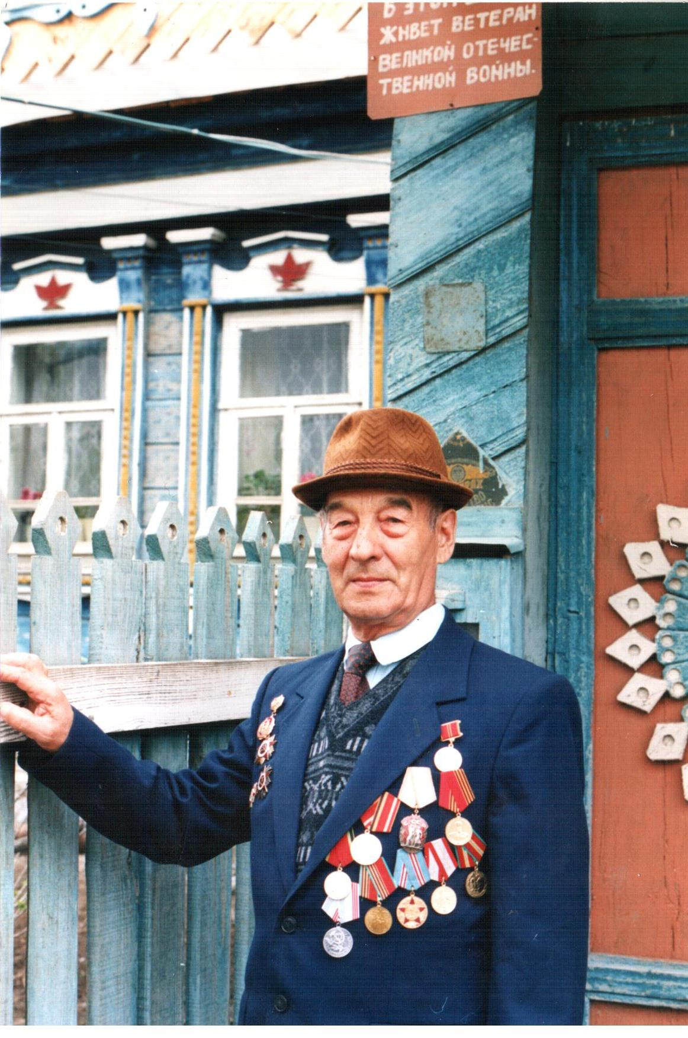
2010 год
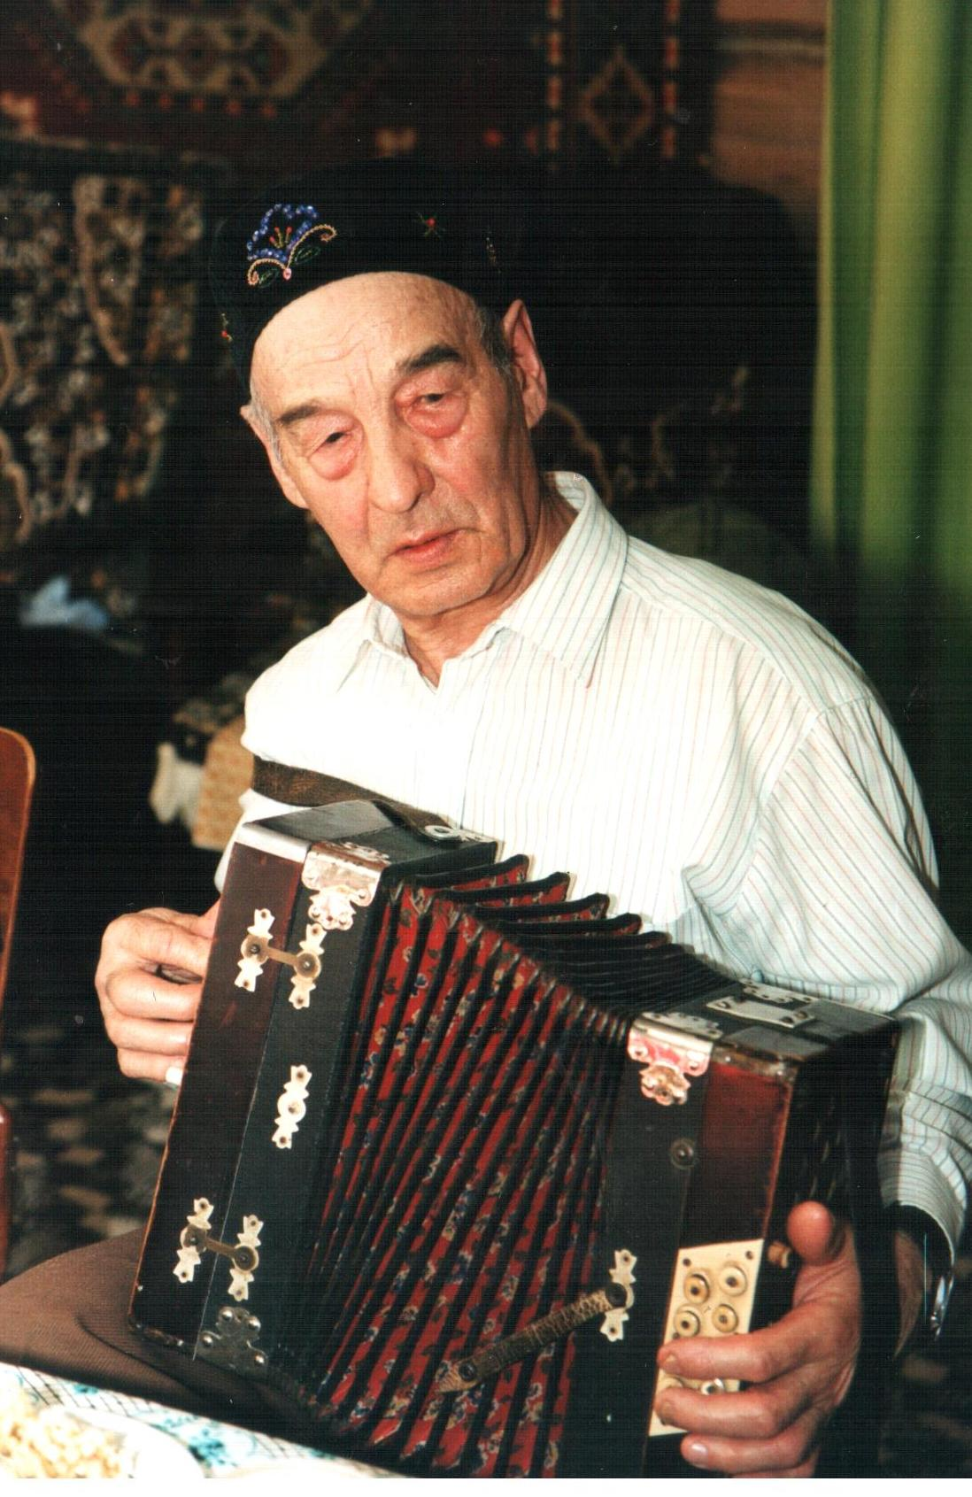
2001год, февраль

